Лабораторная работа №1
Анализ динамических звеньев

Цель работы: изучение методов построения и анализа частотных и временных характеристик динамических звеньев автоматических систем.

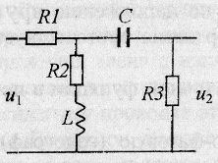

Задание
Динамическое звено (см. рисунок) имеет следующие параметры: R₁,=0,5 кОм, R₂=1кОм, R₃=2 кОм, L=0,1 Гн, С=1 мкФ.
- Определить передаточную функцию по напряжению в режиме холостого хода заданного звена (номер звена соответствует номеру варианта).
- Записать уравнение частотной передаточной функции в показательной форме.
- Рассчитать и построить амплитудно-фазовую (годограф), амплитудную и фазовую частотные характеристики звена.
- Рассчитать и построить на одном графике точную и асимптотическую ЛАЧХ.
- Рассчитать и построить переходные характеристики.

